KATA PENGANTAR

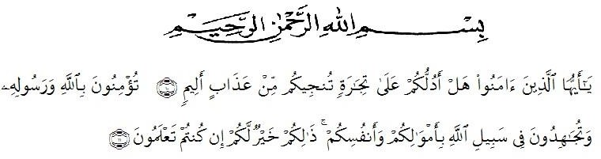
Artinya : Hai orang-orang beriman, sukakah kamu aku tunjukkan suatu perniagaan yang dapat menyelamatkan kamu dari azab yang pedih (yaitu) kamu beriman kepada Allah dan Rasul-Nya dan berjihat dijalan Allah dengan harta dan jiwamu. Itulah yang terbaik bagimu jika kamu mengetahuinya.
Puji dan syukur kehadirat Allah SWT yang telah melimpahkan nikmat, rahmat, taufik dan hidayah serta inayah-nya sehingga penulis dapat menyelesaikan penyusunan skripsi ini dengan judul “Pengaruh Aktivitas Belajar Terhadap Prestasi Belajar Siswa Kelas X SMA Swasta Prima Tembung T.A 2020/2021”. Sholawat dan salam kepada Nabi Besar Muhammad SAW yang menjadi panutan kita dalam menjadikan umat manusia yang berakhlak dan berilmu pengetahuan serta mampu menempuh dan meraih kebahagiaan dunia dan akhirat. Skripsi ini disusun sebagai salah satu syarat menuju Strata 1 pada jurusan Pendidikan Ekonomi, Fakultas FKIP.
Dalam penyusunan dan penulisan skripsi ini tidak terlepas dari bantuan dan bimbingan dari berbagai pihak. Untuk itu penulis mengucapkan terima kasih yang sebesar-besarnya kepada :
- Bapak Dr. KRT. H. Hardi Mulyono K. Surbakti, S.E, M.AP, selaku Rektor Universitas Muslim Nusantara Al Washliyah Medan
- Bapak Drs. Samsul Bahri, M.Si., selaku Dekan FKIP Universitas Muslim Nusantara Al Washliyah Medan.
- Bapak Drs. Rijal, M.Pd., selaku Ketua Program Studi Pendidikan Ekonomi yang telah memberikan petunjuk dari awal dan juga saran yang diberikan.
- Ibu Cita Ayni Putri Silalahi, S.E.I.,M.E.I selaku dosen pembimbing yang telah memberikan bimbingan kepada peneliti sehingga proposal ini dapat terselesaikan dengan baik.
- Kepada Almh. Ibu saya tercinta Murniati Manik dan Alm. Ayah saya tersayang Rahman Boang Manalu yang telah membesarkan saya dan menjadi penyemangat saya sampai saat ini.
- Kepada abang saya Iwan Syahputra Boang Manalu Amd dan kakak ipar saya Liasta barus, kakak saya Aitasari Boang Manalu dan abang ipar saya Sampang Cibro, dan abang saya Yusriadani Boang Manalu dan kakak ipar saya Mardiah Pardede yang telah mendukung saya sampai saat ini baik secara moril maupun materil.
- Kepada Bapak Drs. Syamsuddin Purba yang telah menerima saya untuk melakukan penelitian di sekolah SMA Swasta Prima Tembung
- Kepada siswa-siswi SMA Swasta Prima Tembung yang telah sudi membantu saya dalam melakukan penelitian

Penulis mengharapkan skripsi ini dapat bermanfaat bagi penulis khususnya dan pembaca pada umumnya. Penulis menyadari bahwa skripsi ini masih jauh dari kesempurnaan, maka saran dan kritik yang membangun dari semua pihak sangat diharapkan demi penyempurnaan selanjutnya. Semoga segala bantuan yang telah diberikan kepada penulis menjadi amal sholih dan mendapat balasan dari Allah SWT. Amin Yaa Rabbal ‘alamin.

Medan, Juni 2021

Nirmayanti Boang Manalu
NPM. 171324038

